Написано на Python при помощи фреймворка Qt.

Структура БД достаточно простая – есть 2 таблицы: markers и events.

Структура markers:

* id
* rfid_id
* description

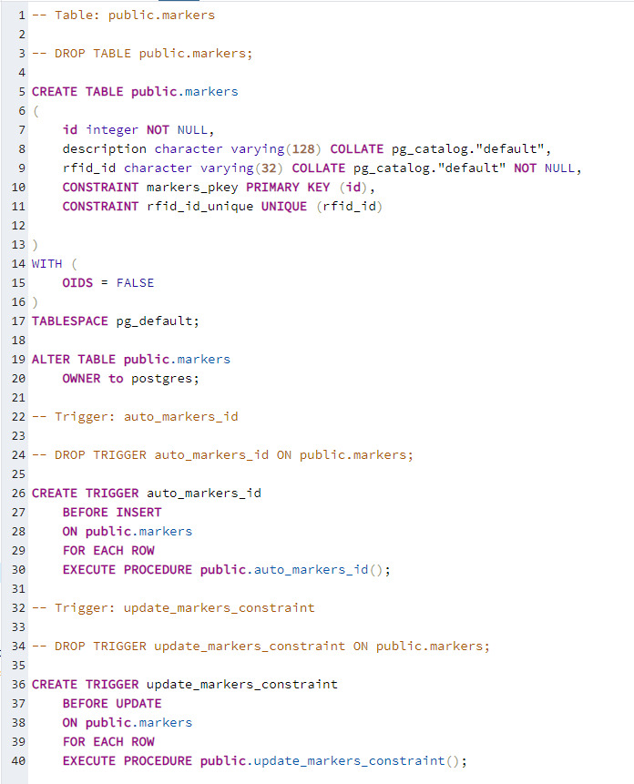

Структура events:

* id
* rfid_id
* description
* date

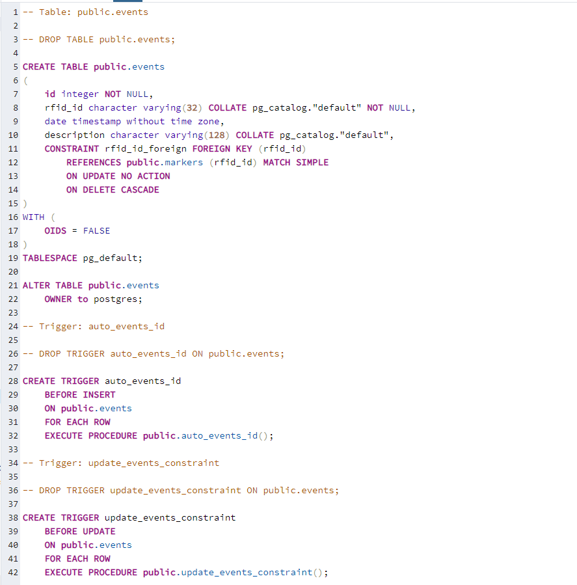

Само приложение выглядит очень просто:

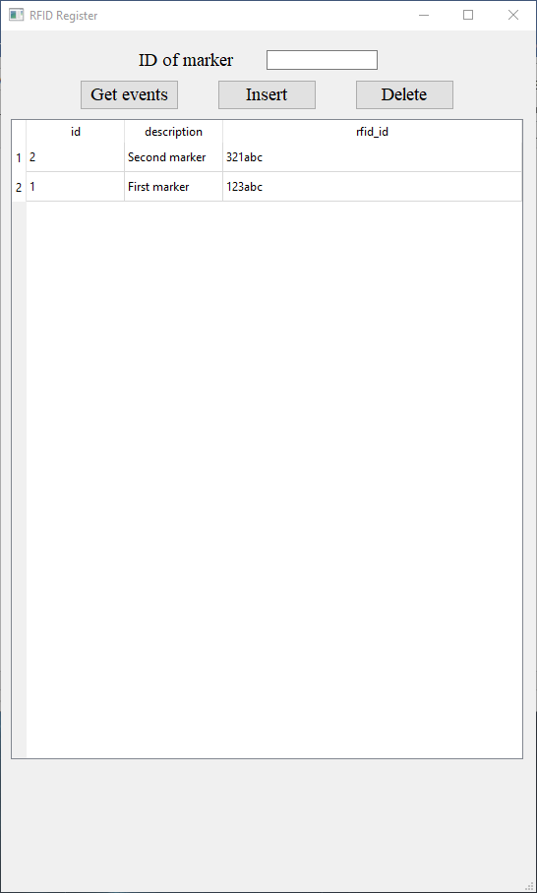

Изменять данные можно прямо в предоставленной таблице. Но изменения id и rfid_id не пройдут, в БД стоят триггеры на update, которые перезапишут изменения обратно. Также в БД стоят триггеры на автоматическую генерацию id как для меток, так и для событий. Нажав на insert можно добавить новую запись, но требуется ввести rfid_id новой метки в поле ID of marker, иначе выскочит вот такое сообщение:

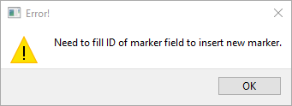

Выделив запись и нажав на delete можно удалить запись. Если ввести rfid_id в верхнее поле и нажать get events, получим информацию о событиях данной метки.

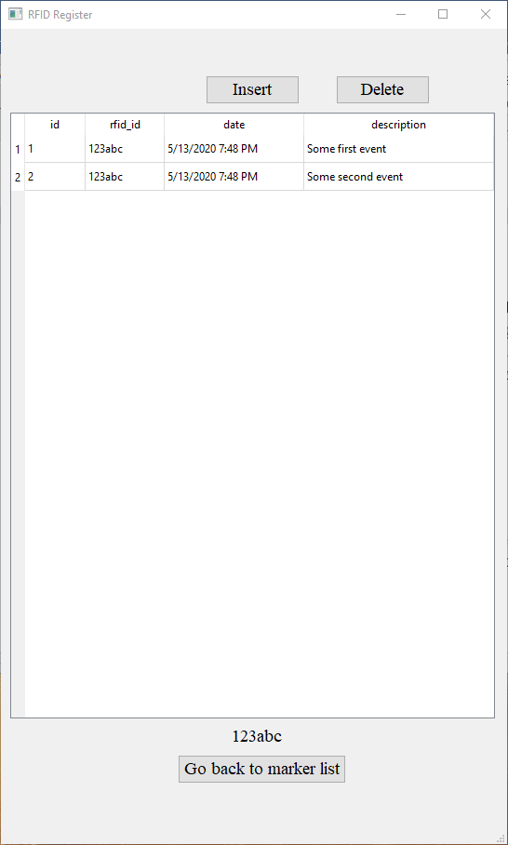

Изменение, добавление и удаление производится точно так же как и с метками. Нажав на кнопку Go back to marker list можно вернуться на начальное окно с данными о метках.

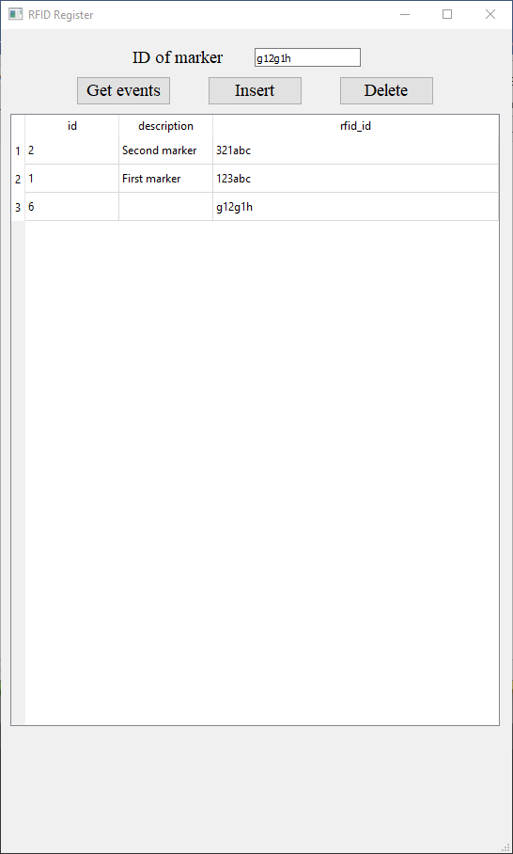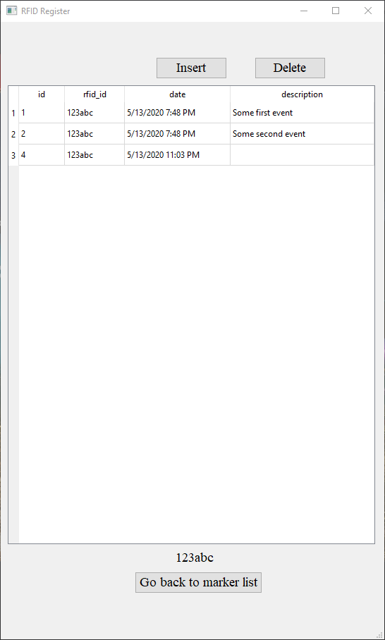Добавление события и добавление новой метки:

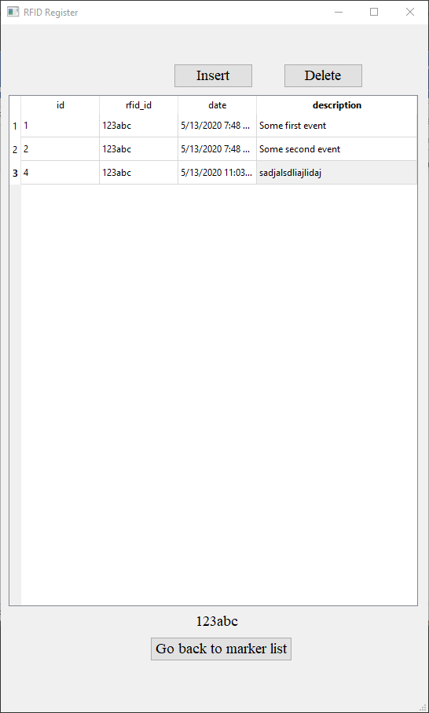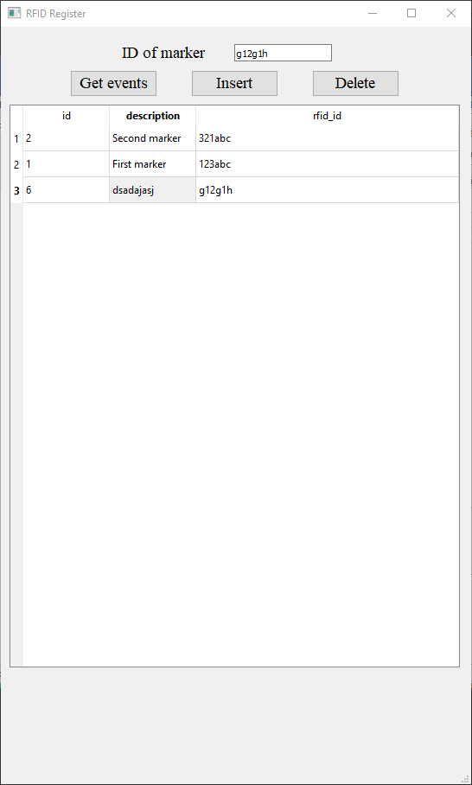Обновление описания меток и событий:

Исходный код можно найти в gist: <https://github.com/amikhailau/rfid-register>